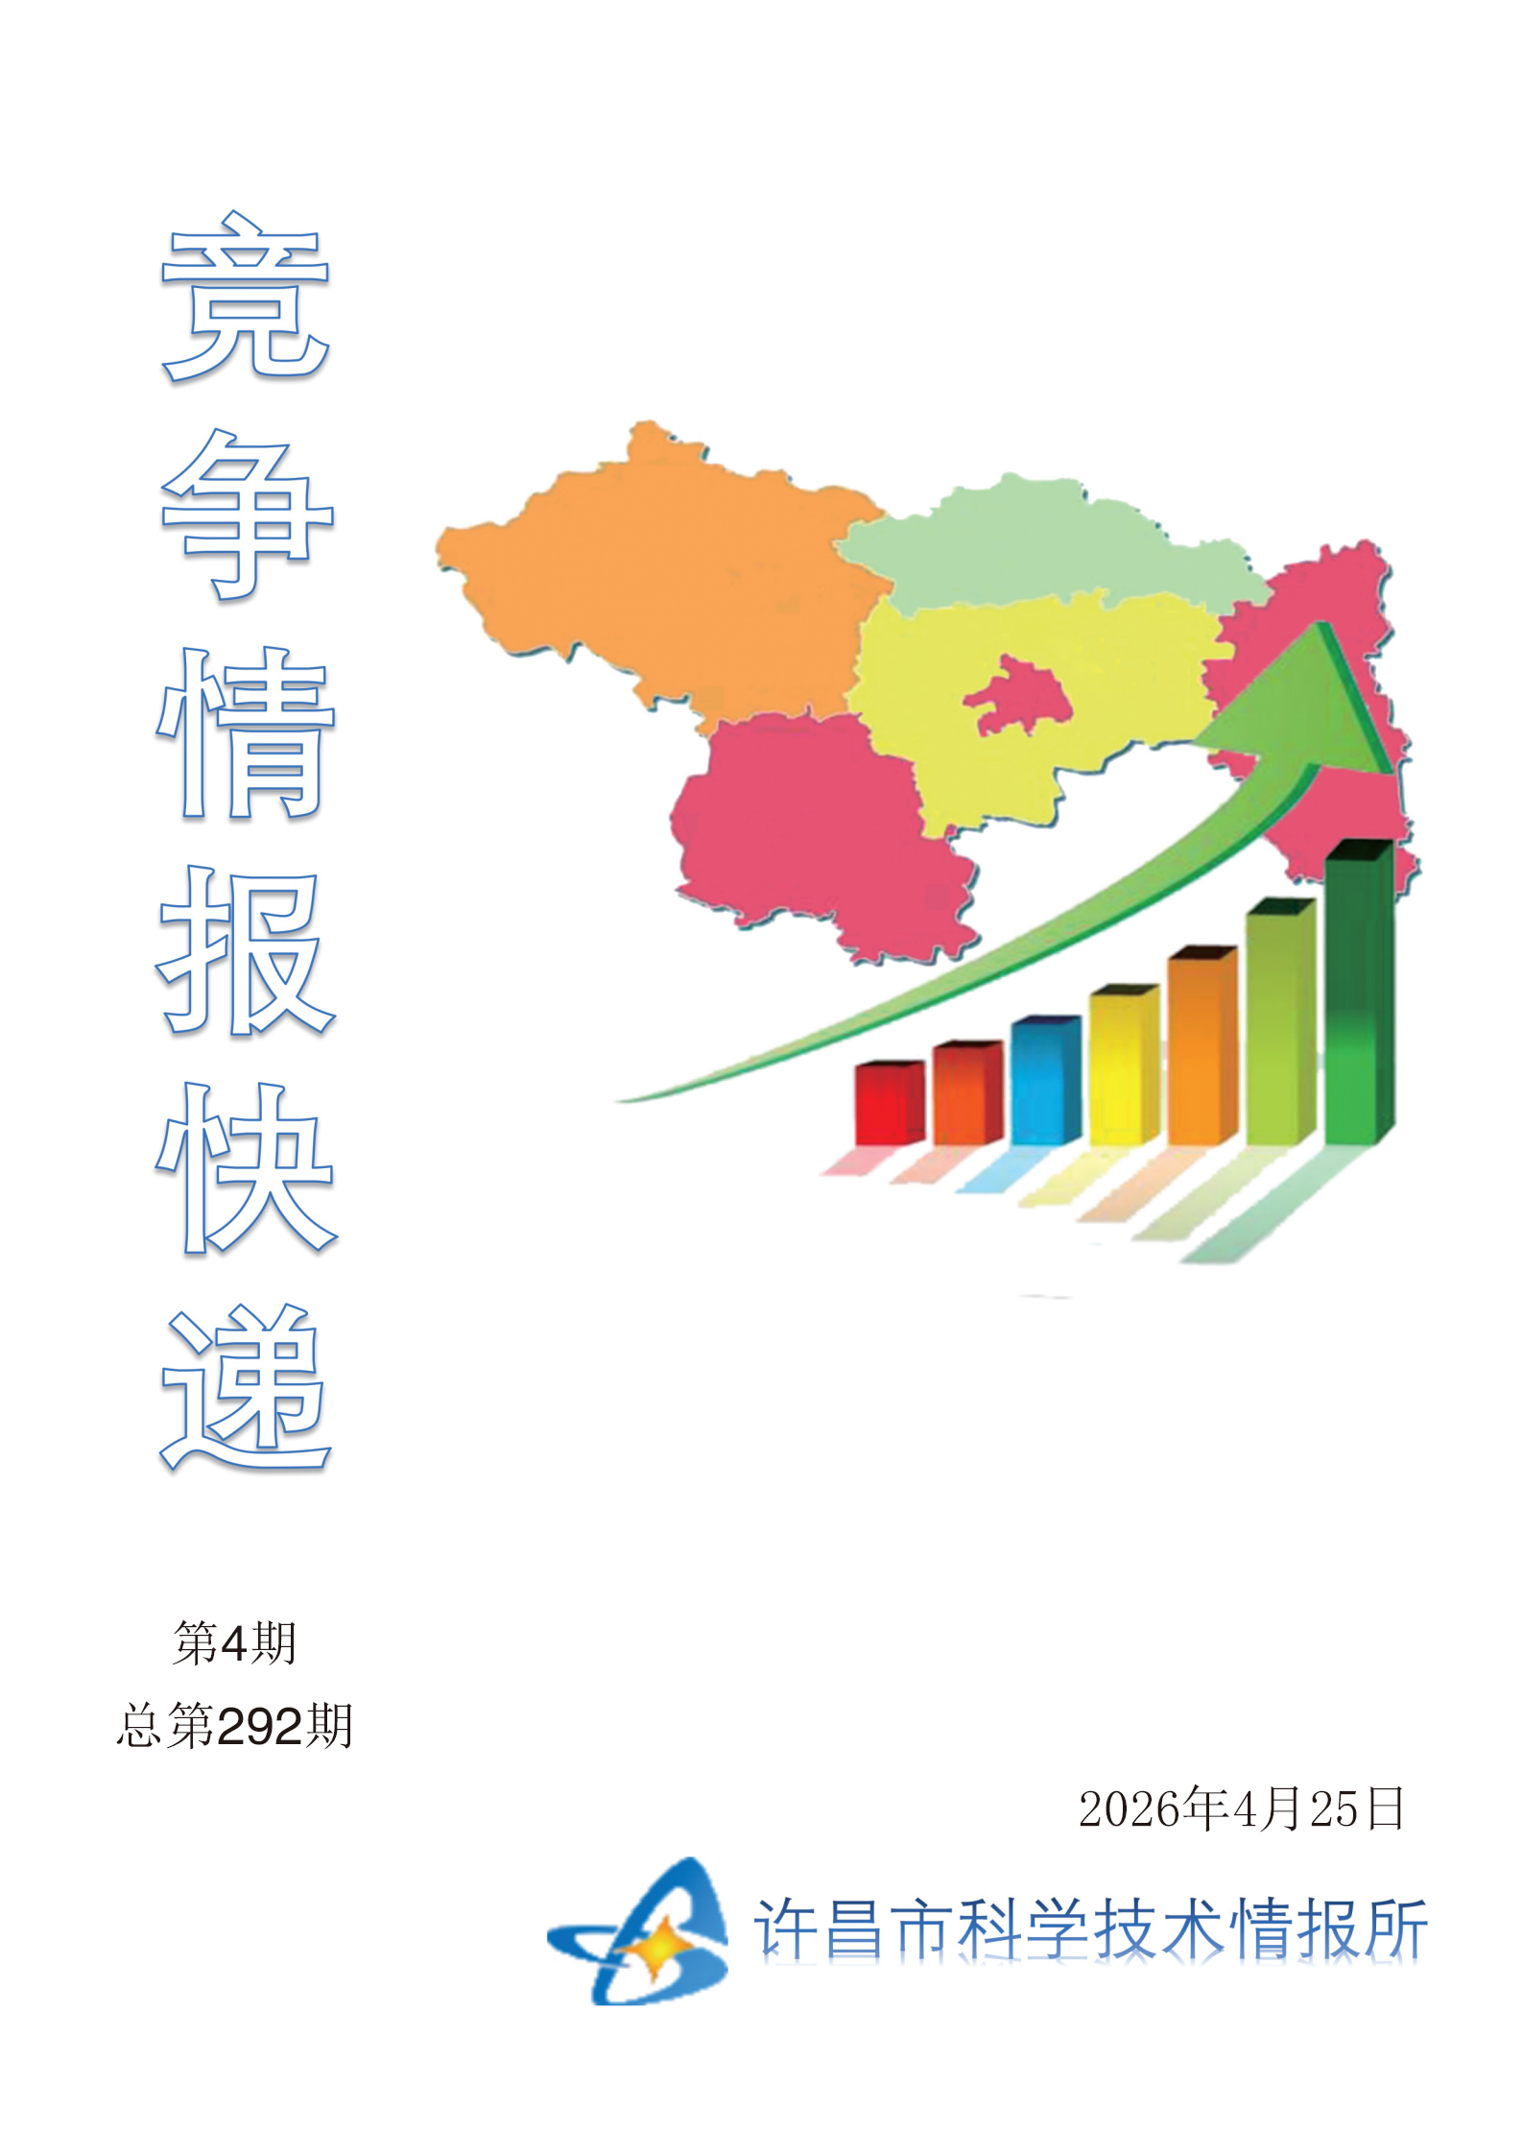
2026年4月：化工新材料产业链专题
化工新材料是国民经济的先导性、基础性产业，是新能源、电子信息、生物医药、航空航天等战略领域的关键支撑。2025年下半年至2026年初，从国家层面《“十五五”化工新材料产业发展指南》正式发布，到工信部精细化工揭榜挂帅名单公示，再到河南省“十五五”规划将绿色石化与新材料列为战略性新兴产业重点培育方向，政策信号密集释放，化工新材料产业正从“材料大国”向“材料强国”全面跨越。本期聚焦化工新材料产业链生物基材料、电子化学品、高端精细化工方向，系统追踪产业动态，研判发展趋势，为产业决策提供情报支撑。
一、“十五五”发展指南划定路线图
1.指南发布：2030年产业规模剑指2.5万亿—3万亿元
2026年6月12日，“十五五”化工新材料发展战略研讨会在江西景德镇举行，中国石油和化学工业联合会化工新材料专委会秘书长卜新平正式发布并深度解读《“十五五”化工新材料产业发展指南》。
《指南》显示，“十四五”期间，我国化工新材料产业迎来爆发式增长：行业总产能达8450万吨，总产量5350万吨，产业规模1.2万亿元，总体自给率86.3%。中国已稳居全球最大的化工新材料生产国与消费国。
面向2030年，《指南》提出四大核心目标。经济总量方面，主营业务收入在布伦特油价60美元/桶情景下达2.5万亿元左右，80美元/桶情景下达3.0万亿元左右。自给率方面，化工新材料整体自给率提升至94%，高端聚烯烃、电子化学品和特种工程塑料等高端产品自给率达70%及以上。集约化发展方面，形成30个左右年产值超百亿元的化工新材料园区。创新能力方面，科研投入占主营业务年营收的3%及以上，培育100家左右“专精特新”中小企业。
在绿色低碳方面，《指南》要求化工新材料行业单位产值综合能耗较2025年下降15%以上，建立自主化工新材料碳足迹标准认证体系。《指南》同步部署了七大战略工程，涵盖技术攻关、原料保供、装备自主、平台建设、人才培育、绿色转型与国际化发展。
卜新平在解读中指出，化工新材料不仅是单一产业的升级，更是支撑国家六大核心战略的底层基石。从安全防线到大国重器，从数字算力到新型能源，从低碳转型到未来产业，化工新材料发挥着不可替代的支撑与引领作用。
2.精细化工揭榜挂帅：102家单位入围，聚焦五大关键需求
2026年4月13日，工业和信息化部公示精细化工关键产品创新任务揭榜挂帅入围单位名单。本次揭榜挂帅聚焦新能源汽车、医疗装备、移动通讯设备、轨道交通及船舶与海洋工程五大关键需求领域，围绕中间体原料、重点材料、关键装备三大类产品，共遴选102家入围单位，涉及62个项目。
从类别分布看，重点材料类项目达56项，占总数的54.9%；中间体原料类32项，占31.4%；关键装备类14项，占13.7%。这一结构反映了当前我国精细化工产业“材料为王”的发展特征。
从区域分布看，入围单位覆盖22个省区市，山东省以17个项目居首，江苏省14项紧随其后，四川省和广东省各11项并列第三。山东半岛化工产业集群、长三角新材料产业集群、珠三角电子信息材料产业集群、成渝高性能材料产业集群各有特色。
从产品方向看，本次揭榜挂帅涵盖特种工程塑料液晶聚合物（LCP）、聚醚酰亚胺（PEI）、聚酰亚胺（PI）薄膜，高性能橡胶如氟醚橡胶、乙基硅橡胶，电子级化学品如电子级环氧树脂、电子级聚苯醚（PPE），以及PBO纤维、PIPD纤维等高性能纤维。其中，液晶聚合物（LCP）因具有优异的介电性能、耐高温性和尺寸稳定性，是5G/6G通讯设备天线和连接器的首选材料；聚酰亚胺（PI）薄膜被称为“黄金薄膜”，是柔性电路板、锂电池隔膜的关键材料。
3.央行报告：技术创新、金融赋能与产业链协同三力并举
二、河南布局：新材料被纳入战略性新兴产业重点培育
1.省“十五五”规划纲要：5个万亿级集群之一
《河南省国民经济和社会发展第十五个五年规划纲要》将绿色石化与新材料纳入战略性新兴产业重点培育领域，提出打造装备制造、绿色石化与新材料等5个万亿级先进制造业集群。
《纲要》明确三项重点部署。一是优化提升传统产业，深入实施传统产业能级跃升、产业基础再造、智能制造、绿色低碳改造四大工程。二是培育壮大新兴产业，围绕绿色石化与新材料等重点领域打造具有核心竞争力的战略性新兴产业集群。三是前瞻布局未来产业，聚焦氢能与新型储能、生物制造、前沿新材料等赛道。
在产业载体建设上，《纲要》明确重点建设平顶山尼龙新材料、氟硅新材料、先进碳材料等重大产业基地。
2.襄城硅碳新材料产业集群：从“燃料”变“原料”的转型典范
许昌市襄城县先进制造业开发区的硅碳新材料产业集群，是化工新材料产业在河南落地生根的典型案例。2025年，该集群完成规上工业增加值56.39亿元、税收收入8.5亿元，被认定为首批国家级中小企业特色产业集群、河南省首批战略性新兴产业集群、河南省首批领军型产业集群地标。
该园区以首山碳材为龙头，将煤炭“吃干榨净”，形成全闭环绿色循环产业链，衍生出40多种化工产品，煤炭就地转化率达75%。在此基础上，向高端碳基材料延伸，构建了“煤焦油→煤沥青→针状焦→石墨电极、等静压石墨”碳材料产业链，产品涉及军工、航天、核电等领域。
在硅材料方向，园区以硅烷科技为龙头，已建成年产6100吨高纯度硅烷气、500吨半导体硅材料、1万吨硅基负极材料项目，正在谋划纳米硅粉、颗粒硅、碳化硅纤维等延链补链项目，延伸“氢气→高纯硅烷→电子级多晶硅→区熔级多晶硅→单晶硅→晶圆片→芯片”硅材料产业链。
园区内企业就近配套形成良性循环：中国科学院物理研究所硅基负极材料产业化平台——河南天目先导紧邻硅烷科技布局，二期年产1万吨纳米硅基负极材料项目投产后预计年需硅烷气5000吨，硅烷科技已规划四期6000吨产能予以配套。襄城县开发区相关负责人表示，“十五五”期间将打造上下游紧密耦合、产值达200亿元的硅基新材料产业高地，擦亮“中原硅都”名片。
三、全国标杆：北京昌平合成生物制造产业集聚区崛起
生物基材料是化工新材料产业绿色化转型的重要方向。2026年6月，中国工业新闻网报道了北京市昌平区合成生物制造产业集聚区的快速发展态势。
截至目前，昌平区已集聚合成生物制造企业160余家，覆盖上游基因编辑、生物元件设计，中游菌株培育、绿色发酵、酶制剂制备，下游新食品原料、可降解新材料等全产业链环节。2024年，昌平区出台专项支持政策，涵盖创新孵化、产业集群、项目落地、推广应用等全链条32条举措。
在创新成果方面，昌平涌现了一批标志性突破。北京昌想生物科技公司全面突破了蒸气爆破预处理、低成本纤维素酶、五六碳糖混合发酵等生物炼制技术，将新型生物塑料纤维素聚乳酸的生产成本大幅降低，规模化产能后可低于石化塑料价格。公司首创的生物基环氧树脂和CVD硅碳用多孔碳两类木质素基新产品，其中多孔碳已与20余家行业头部企业达成送样合作，仅现有合作客户需求规模便达上万吨。
北京绿色康成生物技术公司成立于2022年，短短四年成长为北京市“专精特新”中小企业。公司以玉米基葡萄糖替代石化原料，产品100%生物基来源，碳足迹较传统路线降低65%以上。其生物基R-1,3-丁二醇作为高端药物的核心前体原料，全球仅有两家公司能用生物法生产。
昌平区已建成及在建17个平台，其中备受关注的中试平台规划8条吨级生产线，预计2026年底建成投用。产业基金总规模已超10亿元。昌平的实践表明，生物基材料正在从实验室走向产业化，成为化工新材料绿色转型的重要驱动力。
四、产业趋势研判
趋势一：化工新材料产业开启从“材料大国”向“材料强国”跨越新征程。《“十五五”化工新材料产业发展指南》明确，到2030年产业规模突破2.5万亿—3万亿元，自给率提升至94%，高端产品自给率达70%以上。中国化工新材料产业已从早期的“点状突破”走向“体系化成长”，构建涵盖高端聚烯烃、工程塑料、高性能纤维、电子化学品等十大领域的完整产业版图。
趋势二：精细化工揭榜挂帅机制凸显“材料为王”战略导向。本次揭榜挂帅102家入围单位中，重点材料类项目占54.9%，反映当前精细化工产业的核心瓶颈在材料环节。特种工程塑料、高性能橡胶、电子级化学品、高性能纤维等方向被列为重点突破目标，与新能源汽车、5G/6G通讯、半导体等新兴需求紧密对接。
趋势三：绿色化、智能化、高性能化成为三大发展主线。央行报告预判，绿氢、绿电将更多在化工材料生产流程中使用，智能材料拓展航天器、生物医学等应用领域。《“十五五”发展指南》要求单位产值综合能耗较2025年下降15%以上，生物基材料碳排放减少30%以上，建立自主碳足迹标准认证体系。
趋势四：河南化工新材料产业迎来重大战略机遇。河南“十五五”规划将绿色石化与新材料列为5个万亿级先进制造业集群之一，重点建设平顶山尼龙新材料、氟硅新材料、先进碳材料等产业基地。许昌襄城硅碳新材料集群已跻身国家级中小企业特色产业集群，濮阳石化产业加速向新材料方向延伸，河南化工新材料产业正形成多点突破、集群发展的格局。

